关于成都市老体协会员管理各项通知
各片区及门店：
公司近期将与成都市老体协会签订智能卡服务合作协议。针对此情况特发以下通知：
- 本协议使用对象：大邑、邛崃所有直营门店，时间（暂定）：2015年5月1日---2015年12月31日。
- 折扣权限范围：除特价商品、单品活动外其他商品9折。
- 折扣使用方法：将店长的折扣权限口令下发给员工，员工手工操作。
- 操作的注意事项：
A、门店员工必须见会员智能卡打折，（此卡用于证明会员身份）而且此卡只限本人使用，一人一卡，门店员工若遇会员未带此卡，需不予打折。
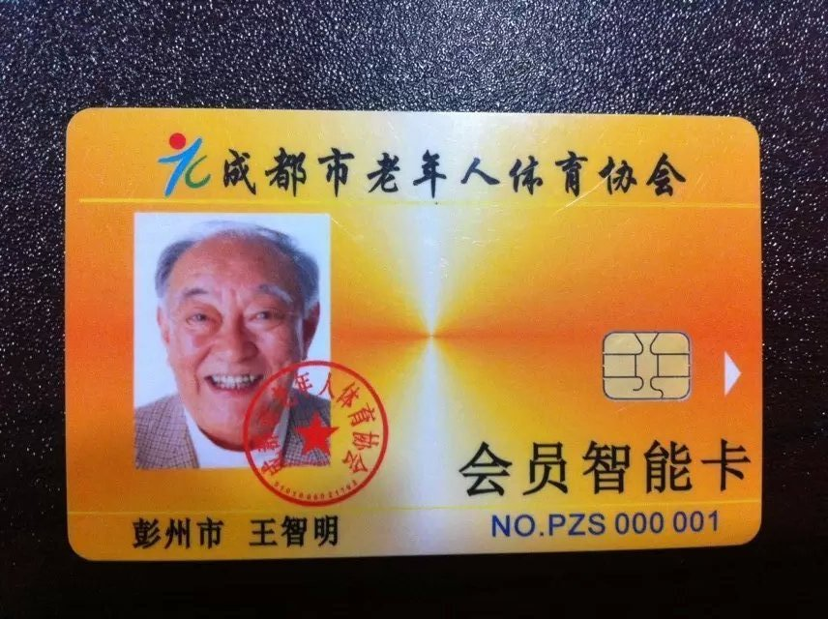（图为会员智能卡正面照）
B、所有到店消费的老体协会员均需办理我公司的会员卡，门店同时做好登记。原有会员卡的则登记顾客原有会员卡号及相关信息。
C、要求门店需制作一本，“老体协会员消费记录表”。老体协会员消费后，要本人签字，登记会员电话备查，收银员操作之后也要在记录表上签字，（因为收银员存在使用店长权限打折的情况，所以须本人签字，如果折扣有问题，要追究收银员责任）
C、协议签订之后，片区主管须对门店所有人员进行培训。
D、营运部会不定期抽查老体协会员消费情况以及记录表的记录情况，片长以及督导在巡店时必须抽查此项记录表。
E、员工使用店长打折权限，仅限于成都市老体协会智能卡的优惠操作。如果员工私自使用打折权限，一经发现，必将重处。
营运部

